Финансовый управляющий Михайлова Александра Николаевича Косточкина Мария Васильевна

163046, Архангельск, Воскресенская, д. 59, 2 этаж, эл. почта: mkostochkina00@mail.ru

, тел.:+79600091050. , эл. почта: mkostochkina00@mail.ru

Дата: 23.04.2026 г. | Место составления: Старый Оскол
Решение об оценке имущества гражданина
Наименование арбитражного суда, в производстве которого находится дело о банкротстве | Арбитражный суд Республики Коми
Номер дела | № А29-54/2026
Дата принятия судебного акта о введении процедуры банкротства | 18.03.2026 г.
Дата назначения арбитражного управляющего | 18.03.2026 г.
Сведения об арбитражном управляющем
Наименование саморегулируемой организации арбитражных управляющих, членом которой является арбитражный управляющий | Союз "Саморегулируемая организация "Гильдия арбитражных управляющих"
Номер и дата регистрации в едином государственном реестре саморегулируемых организаций арбитражных управляющих | -
Наименование страховой организации, с которой заключен договор о страховании ответственности арбитражного управляющего
Номер договора страхования, дата его заключения и срок действия | -
Адрес для направления корреспонденции арбитражному управляющему | 163046, обл Архангельская, г Архангельск, ул Воскресенская, д 59, этаж 2
Сведения о должнике
Ф.И.О. | Михайлов Александр Николаевич
Дата рождения | 22.03.1975
Место рождения | с.Слудка Прилузский р-н Коми АССР
ИНН | 110110744756
СНИЛС | 015-929-175 64
Место жительства | Республика Коми, р-н Прилузский, с. Прокопьевка, ул. Юбилейная, д. 19
В соответствии с п. 2 ст. 213.26 Федерального закона от 26.10.2002 № 127-ФЗ «О несостоятельности (банкротстве)» (далее – Закон о банкротстве) оценка имущества гражданина, которое включено в конкурсную массу в соответствии с настоящим Федеральным законом, проводится финансовым управляющим самостоятельно, о чем финансовым управляющим принимается решение в письменной форме. Проведенная оценка может быть оспорена гражданином, кредиторами, уполномоченным органом в деле о банкротстве гражданина.
Оценка рыночной стоимости имущества должника проводится в целях определения начальной цены продажи имущества в процедуре реализации имущества, для предоставления в деле о банкротстве гражданина в суд, гражданину, кредиторам, уполномоченным органам.
В соответствии со ст. 14 Федерального закона от 29.07.1998 № 135-ФЗ «Об оценочной деятельности в Российской Федерации» оценщик имеет право применять самостоятельно методы проведения оценки объекта оценки в соответствии со стандартами оценки. Основными подходами, используемыми при проведении оценки, являются сравнительный, доходный и затратный подходы. Финансовый управляющий считает целесообразным отказаться от применения затратного и доходного подхода по причине отсутствия у финансового управляющего обоснованной и надежной информации о будущих доходах и расходах, связанных с оцениваемыми объектами, а также в связи с наличием достаточного количества объектов-аналогов на рынке для расчета сравнительным подходом.
Сравнительный подход служит для оценки рыночной стоимости объекта исходя из методов оценки, основанных на получении стоимости объекта оценки путем сравнения оцениваемого объекта с объектами-аналогами которые были проданы или предложены в продажу.

На основании п. 2 ст. 213.26 Закона о банкротстве, финансовый управляющий принял решение о самостоятельном проведении оценки имущества, включенного в конкурсную массу должника, путем проведения сравнительного анализа рыночных цен на аналогичное по характеристикам имущество, с учетом технических характеристик и корректировки на текущее состояние имущества должника на момент проведения оценки.
При проведении оценки путем сравнительного анализа рыночных цен финансовый управляющий использовал данные о стоимости объектов-аналогов из объявлений, размещенных в открытых источниках в сети Интернет на специальных ресурсах по размещению объявлений о продаже, в том числе: avito.ru, авто.ру

В результате проведения сравнительного анализа среднерыночной стоимости объектов, имеющих схожие характеристики с учетом корректировки на текущее состояние имуществ должника, финансовым управляющим определена следующая стоимость имущества должника по состоянию на 23.04.2026 г.:
№ п/п | Наименование, характеристика объекта | Рыночная стоимость,руб.
 | Автомобиль марки: ВАЗ 21041-030  Год выпуска: 2008  Государственный регистрационный знак: Р082УО11  Идентификационный номер: XWK21041080066779  Тип ТС: Легковой универсал  Шасси (рама) №: отсутствует  Кузов: XWK21041080066779  Цвет кузова: Темно-синий  Разрешенная максимальная масса, кг: 1510  Масса без нагрузки, кг: 1065 | 70000
Итого: |  | 70000

При проведении оценки рыночной стоимости имущества должника финансовый управляющий руководствовался федеральными стандартами оценки и Федеральным законом от 29.07.1998 № 135-ФЗ «Об оценочной деятельности в Российской Федерации».

ОПИСАНИЕ ЛОТА 1:
Техническое состояние не проверялось финансовым управляющий

Лот 1:

Аналог 1, цена 50 000 рублей
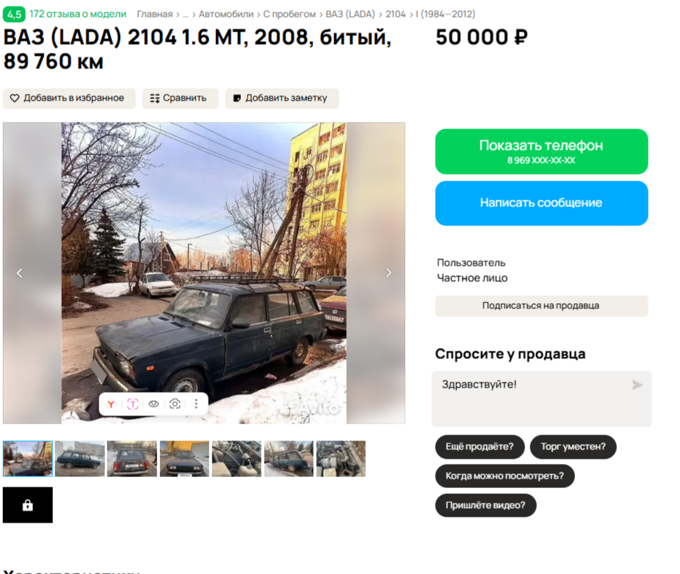

https://www.avito.ru/kazan/avtomobili/vaz_lada_2104_1.6_mt_2008_bityy_89_760_km_8010627192?context=H4sIAAAAAAAA_wE_AMD_YToyOntzOjEzOiJsb2NhbFByaW9yaXR5IjtiOjA7czoxOiJ4IjtzOjE2OiI3c1FqTGRLNTFBTnNCR2VtIjt9R9VPMD8AAAA

Аналог 2, цена 55 000 рублей
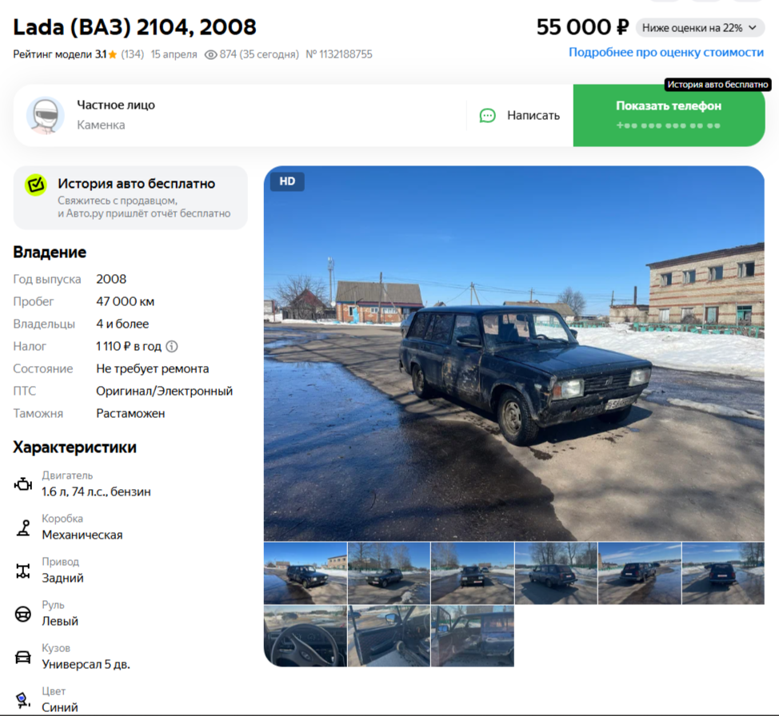

https://auto.ru/cars/used/sale/vaz/2104/1132188755-4ee6cbfa/

Аналог 3, цена 70 000 рублей
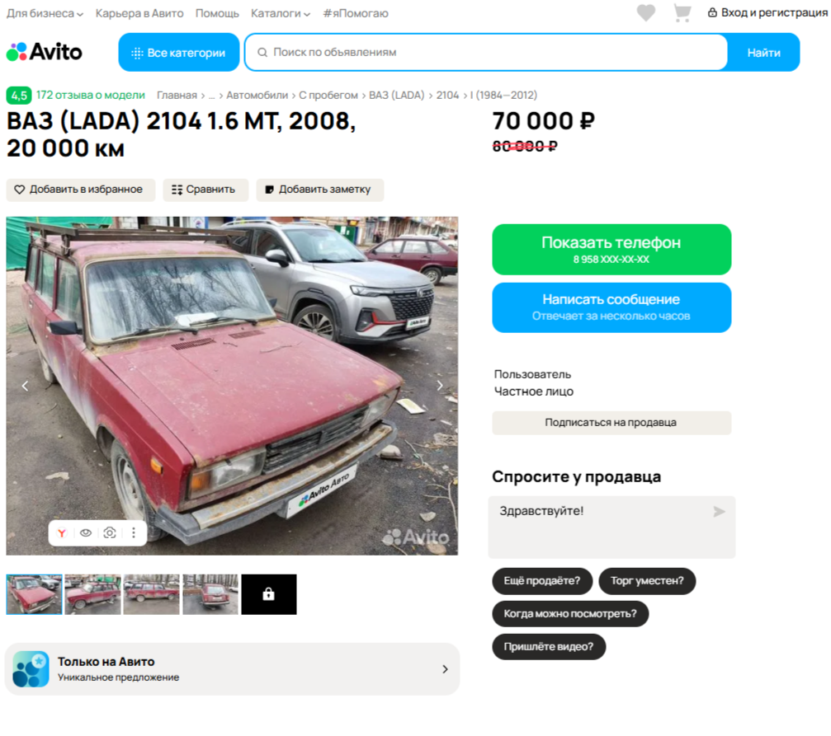

https://www.avito.ru/tolyatti/avtomobili/vaz_lada_2104_1.6_mt_2008_20_000_km_8042151404?context=H4sIAAAAAAAA_wE_AMD_YToyOntzOjEzOiJsb2NhbFByaW9yaXR5IjtiOjA7czoxOiJ4IjtzOjE2OiI3c1FqTGRLNTFBTnNCR2VtIjt9R9VPMD8AAAA

Аналог 4, цена 95 000 рублей

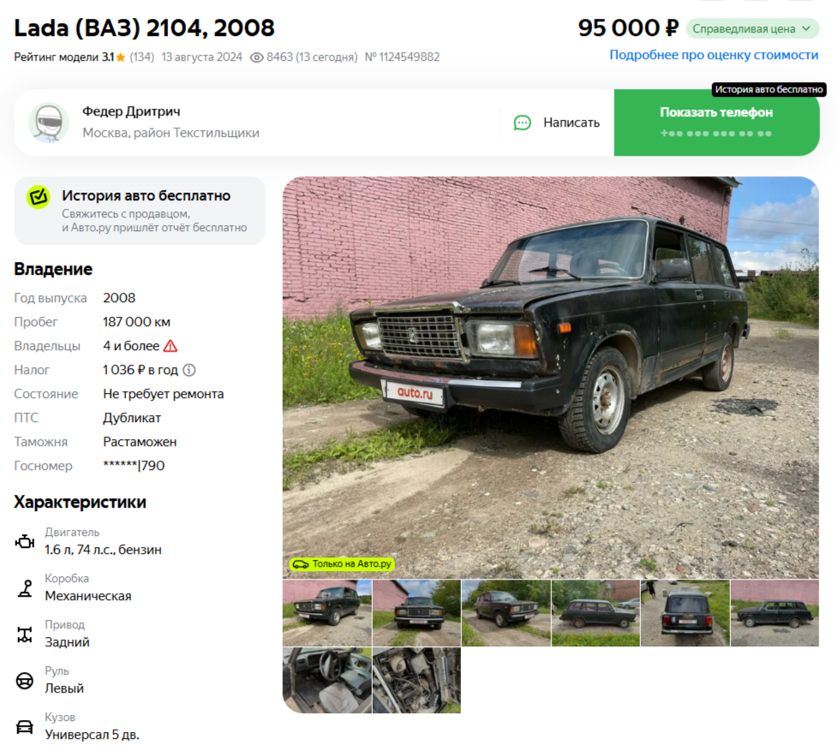

https://auto.ru/cars/used/sale/vaz/2104/1124549882-76e20daf/

Аналог 5, цена 80 000 рублей
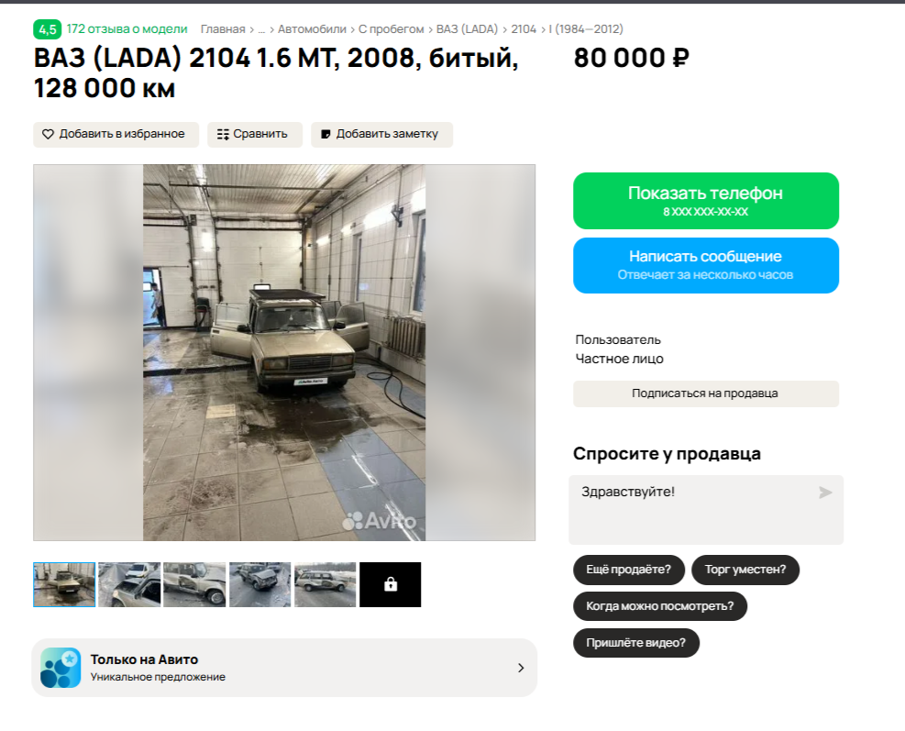

https://www.avito.ru/dmitrov/avtomobili/vaz_lada_2104_1.6_mt_2008_bityy_128_000_km_7878584178?context=H4sIAAAAAAAA_wE_AMD_YToyOntzOjEzOiJsb2NhbFByaW9yaXR5IjtiOjA7czoxOiJ4IjtzOjE2OiI3c1FqTGRLNTFBTnNCR2VtIjt9R9VPMD8AAAA
Таким образом, средняя цена на лот №1 автомобиль, Год выпуска: 2008 рассчитывается по формуле:
(50 000 + 55 000 + 70 000 + 95 000 + 80 000) = 70000 рублей.
Итого, рыночная цена автомобиля лот №1 автомобиль, Год выпуска: 2008 - 70000 рублей

Фото автомобиля и документы:
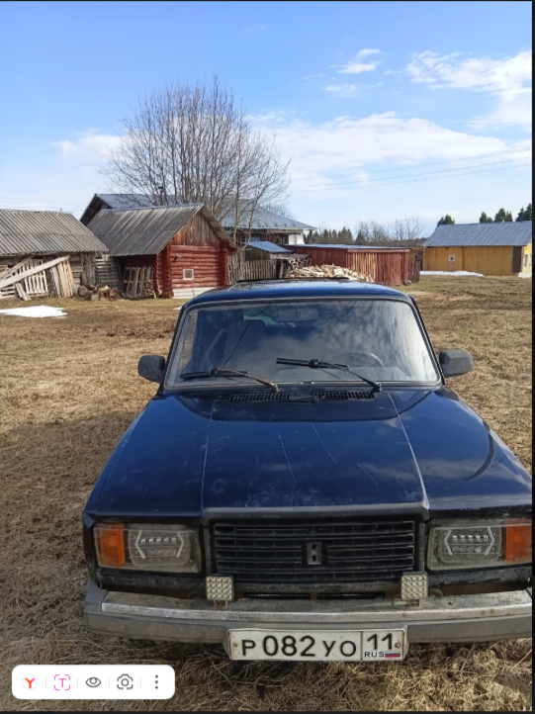



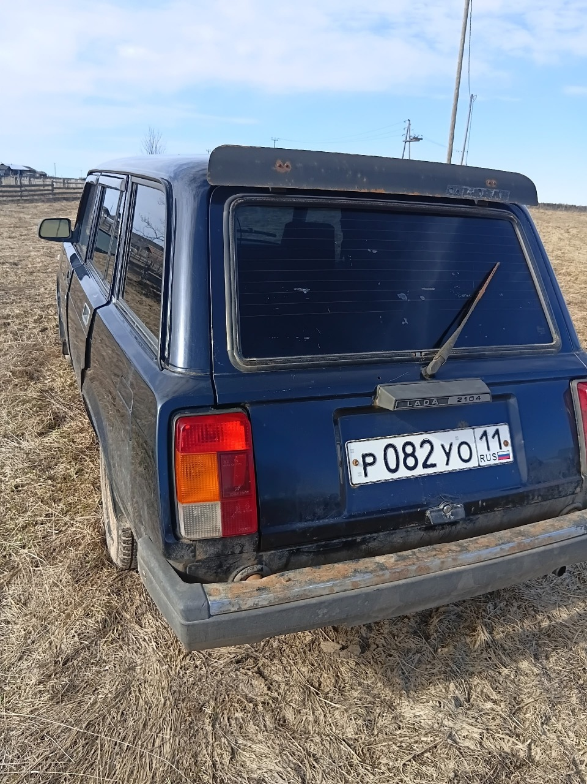

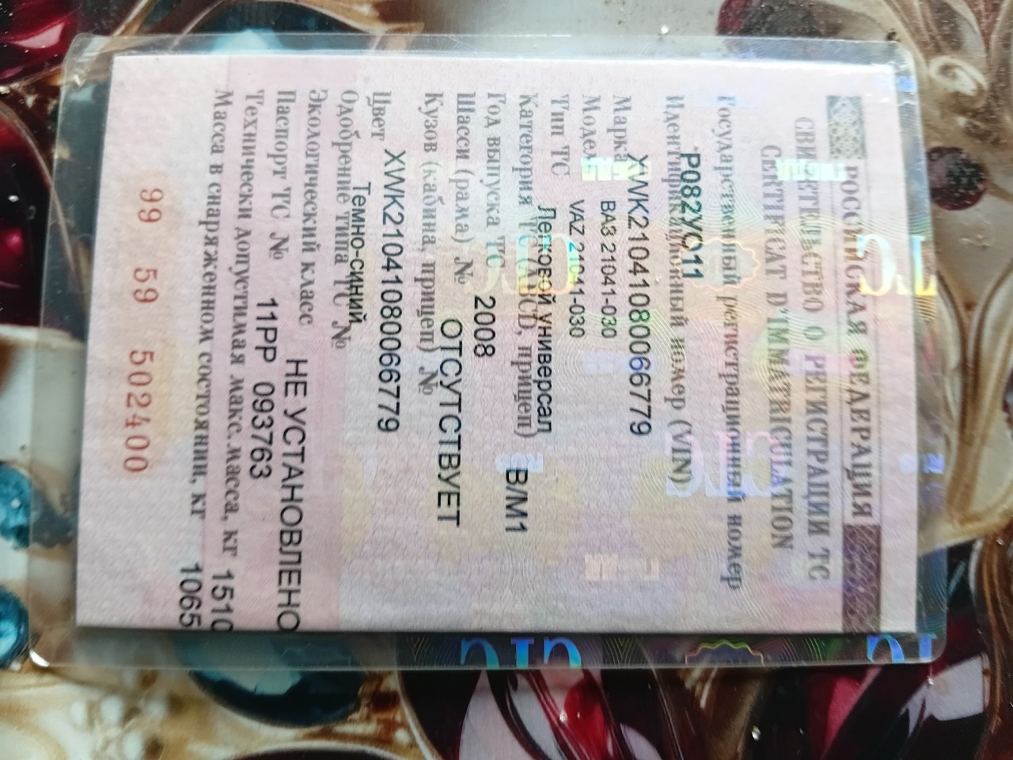

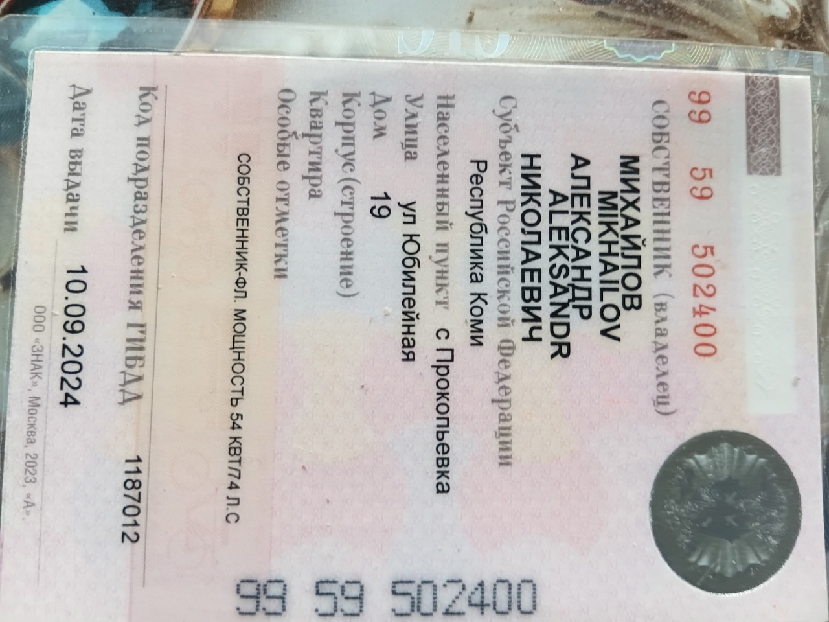

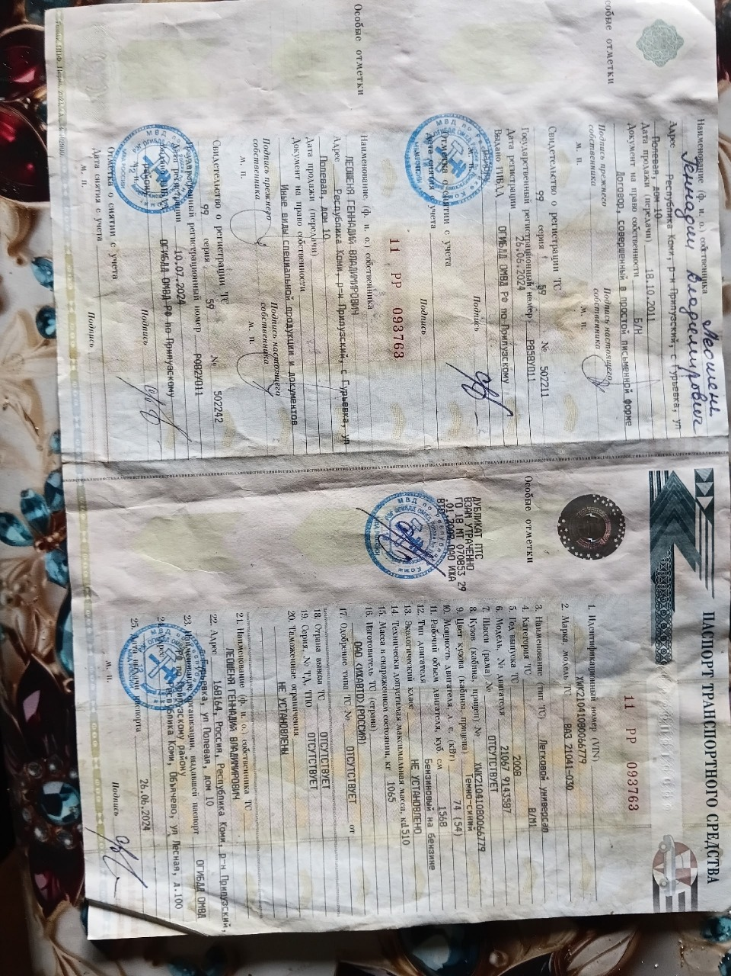

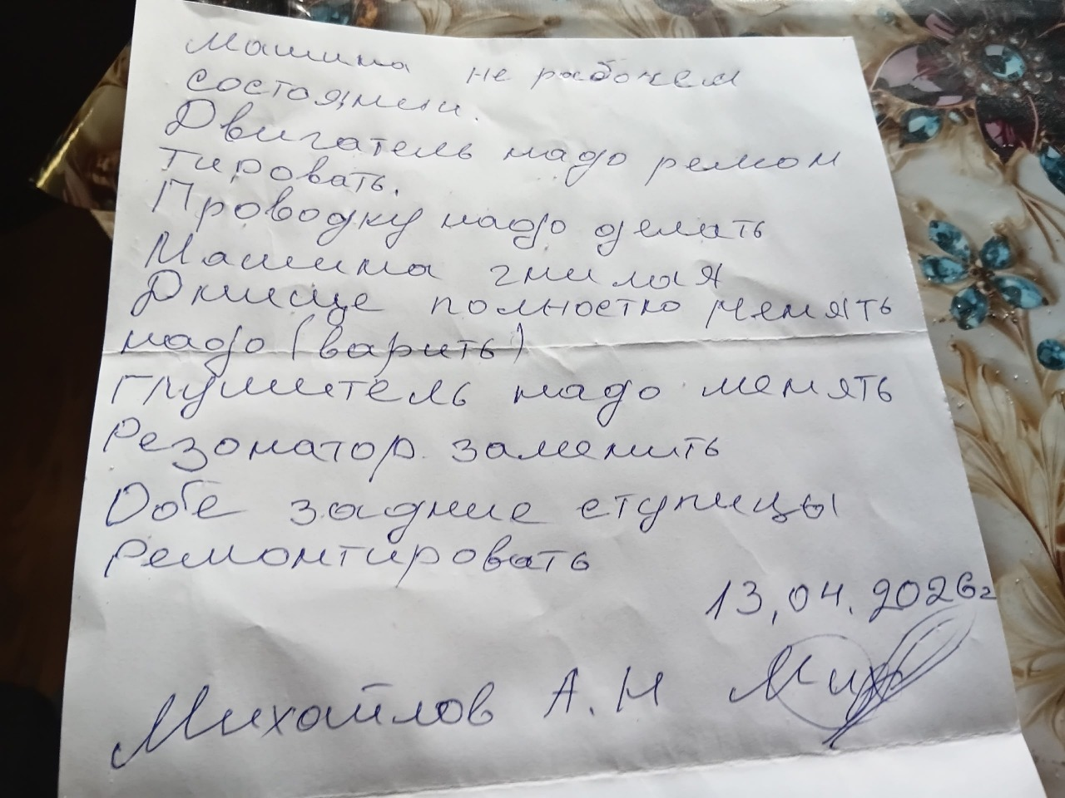
Финансовый управляющий  Михайлова Александра Николаевича |  | М.В. Косточкина

Приложение №1. к решению об оценке имущества
Михайлова А. Н. в деле о банкротстве № № А29-54/2026
1. Объект оценки:
2. Назначение:
3. Кадастровый (условный) номер объекта:
4. Вид права, доля в праве: ,
5. Площадь: кв. м.
6. Адрес (местонахождение) объекта:
7. Дата государственной регистрации:
8. Номер государственной регистрации:
9. Основание государственной регистрации:

Финансовый управляющий
Михайлова Александра Николаевича
М.В. Косточкина

Приложение №2. к решению об оценке имущества
Михайлова А. Н. в деле о банкротстве № № А29-54/2026
РАСЧЕТ СТОИМОСТИ ИМУЩЕСТВА ДОЛЖНИКА методом сравнительного анализа с объектами-аналогами
РАСЧЕТ:
Подобрано аналогов: 3.
Ценовой диапазон: от 4 550 000 рублей до 5 900 000 рублей.
В соответствии с состоянием инфраструктурой квартиры, а также местонахождением объекта оценки, для которых аналог такого рода объекта обычно используется (местонахождение Белгородская обл.), оценка стоимости может производиться путем сравнительного подхода, который служит для оценки рыночной стоимости объекта исходя из методов оценки, основанных на получении стоимости объекта оценки путем сравнения оцениваемых объектов с объектами-аналогами которые были проданы или предложены в продажу.
Согласно перечисленным характеристикам, расчет стоимости квартиры будет проводиться сравнительным подходом к оценке недвижимости:
Среднее арифметическое: (4550000+5000000+5900000)/3 =150000/2= 2 575 000

ЗАКЛЮЧЕНИЕ:

Путём сравнительного подхода к оценке квартиры, согласно которому наибольшая стоимость объекта определяется наименьшей ценой, по которой может быть приобретен другой объект с аналогичной полезностью, а также в соответствии с состоянием и местонахождением оцениваемой доли в квартире

УСТАНОВИТЬ:

Начальную продажную стоимость имущества должника 2 575 000 (два миллиона пятьсот семьдесят пять тысяч) рублей

Финансовый управляющий
Михайлова Александра Николаевича
М.В. Косточкина

Приложение №3. к решению об оценке имущества
Михайлова А. Н. в деле о банкротстве № № А29-54/2026

- 2-к. квартира, 52 м ². Цена 4 550 000. Источник avito.ru.
https://www.avito.ru/staryy_oskol/kvartiry/2-k._kvartira_52_m_79_et._3732679690

- 2-к. квартира, 52,6 м ². Цена 5 900 000. Источник avito.ru.
https://www.avito.ru/staryy_oskol/kvartiry/2-k._kvartira_526_m_99_et._3950973298

Финансовый управляющий
Михайлова Александра Николаевича
М.В. Косточкина

